**2021.07.20 ~ 2021.08.04 工作进展**

**1 扩充标准答案，校验数据**

**2 设计距离度量算法**

将单字拼音拆为声母和韵母，分别求编辑距离。尽管汉字拼音之间的距离难以人工加权，但由于声母、韵母数量不多（仅仅是组合 声母 * 韵母 的组合情况多），可以人工分别维护不同版本的距离权值矩阵，进行测试。

**2.1 原始拼音 vs 声母、韵母分离**

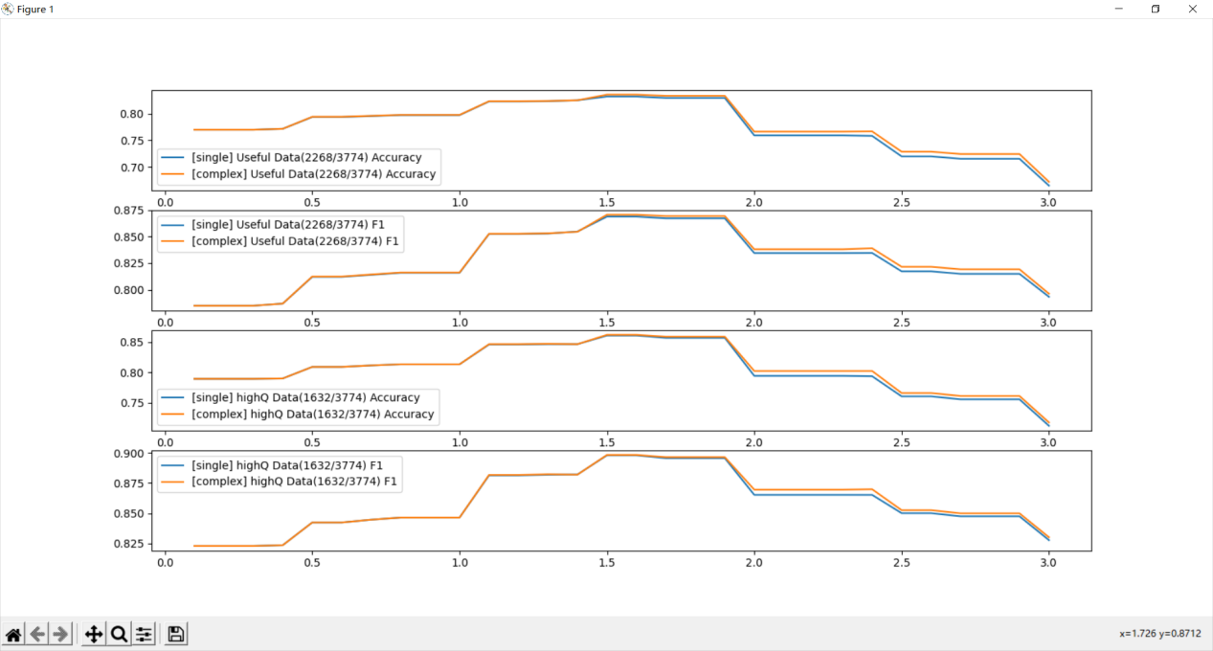

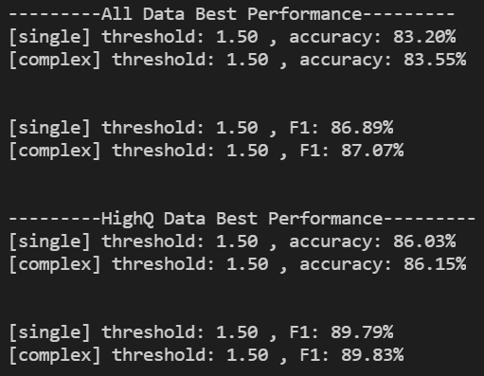

**2.2 原始拼音 vs 声母、韵母分离（相似拼音按0.5，1.5等比例加权）**

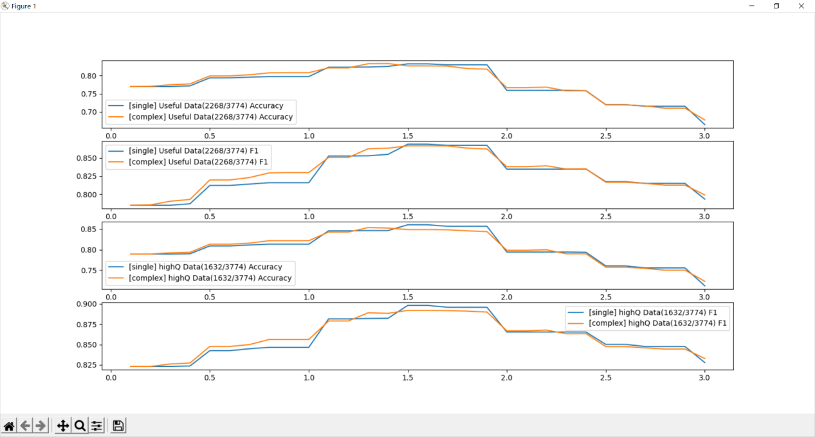

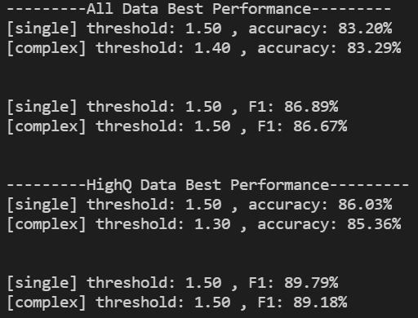

**2.3 原始拼音 vs 声母、韵母分离（相似拼音按各种比例加权）**

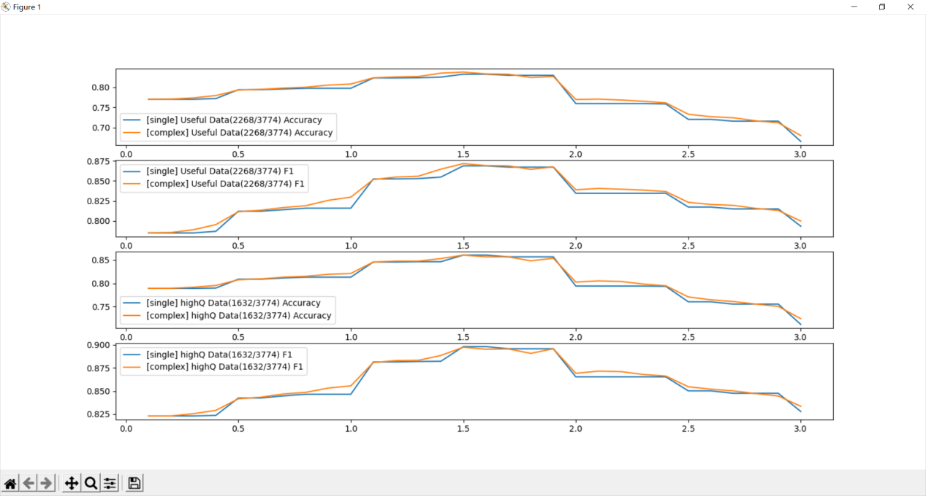

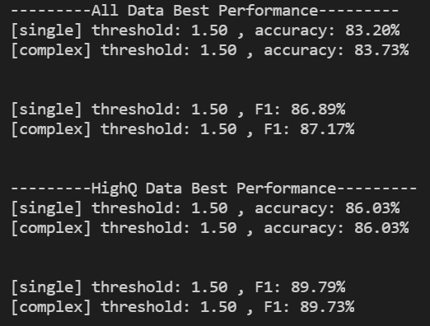

1. **查阅拼音相似度研究相关论文**

当声母和韵母距离都大于0时，添加惩罚机制，即总距离*1.5

